COLEGIO
NUESTRA SEÑORA DEL ROSARIO FUNZA
COLEGIO NUESTRA SEÑORA DEL ROSARIO FUNZA
AVENIDA 12 No 12-18 FUNZA
www.colrosariofunza.edu.co
FUNZA-CUNDINAMARCA

PROYECTO: ASTRONOMÍA Y MODELACIÓN MATEMÁTICA
EQUIPO DE TRABAJO
EDUCADORES DEL COLECTIVO DE CREACIÓN Y ADAPTACIÓN
JUAN CARLOS ARIAS CAÑÓN
MIGUEL ANTONIO CARO MUÑOZ
COORDINADORES PROYECTO:

JUAN CARLOS ARIAS CAÑON
EDUCADOR ÁREA DE FÍSICA
COLEGIO NUESTRA SEÑORA DEL ROSARIO FUNZA
TUTOR CIENTÍFICO ACAC
DIRECTOR SEMILLERO DE INVESTIGACIÓN EN ASTRONOMÍA

MIGUEL ANTONIO MUÑOZ CARO
EDUCADOR ÁREA DE MATEMÁTICAS
DIRECTOR SEMILLERO DE INVESTIGACIÓN EN MODELACIÓN MATEMÁTICA A TRAVÉS DE ORIGAMI
PARTICIPANTES EXPOSITORES I FERIA DE LA CIENCIA Y LA TECNOLOGÍA DE LAS AMÉRICAS BOGOTA INNOVA 2010.

FECHA: OCTUBRE DE 2010

- TÍTULO: ASTRONOMÍA Y MODELACIÓN MATEMÁTICA “ASTRORIGAMI”

- RESUMEN: La astronomía considerada como patrimonio mundial de la humanidad ha sido y será una ciencia que agrupa todas las áreas básicas del conocimiento humano desde la Biología, Química, Física, pasando por la filosofía y llegando hasta la matemática. El colegio nuestra señora del rosario ha venido implementando el conocimiento básico de la astronomía y las matemáticas con actividades de elaboración y apropiación por parte de las estudiantes de modelos estelares a través de origami, construyendo figuras que a partir de su geometría se logre afianzar conceptos físicos y astronómicos dada toda la fenomenología que ocurre a nivel celeste y galáctico. A través de materiales de Astronomía entregados a las estudiantes se apropian de conocimientos físicos y los empalman con construcciones matemáticas a través de origami.

- INTRODUCCIÓN

La idea de investigación surge a partir de la aplicabilidad que se le deben dar a todos los referentes teóricos y experimentales tratados en las áreas de ciencias naturales, hacia la creación de modelos matemáticos en 3D hechos a partir de origami la planificación, el diseño, e implementación de modelos que aborden problemáticas actuales enfocadas hacia la astronomía; el acercamiento hacia un conocimiento más profundo y analítico de la ciencia y tecnología a través de la relación pensamiento humano cosmología y universo es una de las mejores aproximaciones al mundo aplicado de la ciencia; reconocer nuestro entorno, nuestro mundo y nuestro cosmos incentiva aprendizajes significativos, competencias científicas y acerca a las estudiantes al mundo tecnológico que nos rodea. La elaboración como actividades prácticas dentro de los semilleros de investigación de modelos estelares a partir de origami fundamenta el trabajo matemático, espacial y geométrico incentivando creatividad, imaginación y proactividad en las estudiantes.
La apropiación de conocimientos científicos por medio de la Astronomía tomando como “2009 año internacional de la Astronomía” es el punto de partida para afianzar conocimientos en Biología, matemáticas, Física, Química, Geografía, Historia, Filosofía entre otras.

3. PROBLEMA DE INVESTIGACION

La apropiación social del conocimiento científico en nuestros estudiantes es una de las problemáticas más latentes en la actualidad, muchos de ellos aprenden conceptos, formalismos matemáticos y experimentales que nunca le ven aplicabilidad a su vida cotidiana. A partir de este diagnóstico se implementó el proyecto de semilleros de investigación en ciencias naturales y matemáticas. Semillero de Investigación en Astronomía y modelación matemática para que las estudiantes aborden desde el conocimiento fundamental, los conceptos básicos en astronomía, los programas espaciales, los programas de la NASA-ESA dirigidos a estudiantes de todo el mundo, los proyectos especiales para este año internacional de la Astronomía, modelos geométricos hechos en origami, modelación matemática de objetos estelares. A través de estas ideas las estudiantes construyen figuras tridimensionales en origami con motivos del universo para reconocer cuerpos celestes y formas geométricas en Astronomía.
4. RELACION Y UTILIDAD PARA LA COMUNIDAD DONDE SE DESARROLLA EL PROYECTO

Este proyecto se relaciona con el desarrollo de competencias científicas e investigativas de la comunidad estudiantil del colegio Nuestra Señora del Rosario Funza, la apropiación social del conocimiento científico y la pertenencia sobre nuevos modelos de educación.
Desde modelo de observatorio astronómico, observación astronómica, aplicación de software astronómico (Starry Nigth, World Wide Telescope) son algunos de los módulos que han venido desarrollando las estudiantes del colegio Nuestra Señora del Rosario Funza para afianzar la enseñanza y el aprendizaje de las ciencias naturales especialmente en astronomía.

5. CONEXIÓN CON EL PEI DE LA INSTITUCION
A través de este proyecto se busca robustecer las modalidades académicas con que cuenta el colegio, la posibilidad de generar conciencia científica entre las estudiantes y proyección investigativa con los trabajos realizados a lo largo del año en los semilleros la relación multidisciplinar entre matemáticas, ciencia y tecnología. El aprendizaje significativo y formación en valores son los bastiones de la misión y visión institucional. Para poder llegar a estos cometidos la institución ha propuesto en los semilleros creados a partir de cursos de contexto y cursos libres proyectos de investigación tendientes a generar en las estudiantes un pensamiento crítico, reflexivo y experiencial.
6. OBJETIVO GENERAL Y ESPECIFICOS
6.1 OBJETIVO GENERAL
Diseñar modelos matemáticos y astronómicos a través de origami para el acercamiento de las ciencias y su relación con problemáticas actuales.

6.2 OBJETIVOS ESPECIFICOS
- Profundizar conceptos interdisciplinarios en ciencias naturales a través de los conceptos, la construcción, implementación y explicación de funcionamiento de los modelos matemáticos estelares aplicados a la astronomía.
- Identificar las misiones espaciales, programas dirigidos a estudiantes en astronomía para que las estudiantes se acerquen a la apropiación de este conocimiento.
- Implementar en el aula de clase aprendizajes efectivos a través del estudio de la astronomía, sus conceptos y su relación interdisciplinaria con otras ciencias.

7. DESCRIPCION
A partir de este proyecto conjunto interdisciplinar se pretende modelar estructuras estelares conocidas o vistas en diferentes materiales audiovisuales por las estudiantes

7.1 DESARROLLO DEL PROYECTO
Una de las primeras etapas en el desarrollo de este proyecto macro es el diseño y el estudio de viabilidad para la implementación de aprendizajes significativos en temáticas de los semilleros de astronomía y modelación matemática, estudio de materiales astronómicos, elaboración de modelos matemáticos relacionados con astronomía galáctica o planetaria por medio de origami, observaciones, análisis de observaciones, cambio climático, energías alternativas, posibilidad de vida en otros planetas, estudios solares, misiones espaciales.
7.3 METODOLOGIA
Dentro del afianzamiento en el aprendizaje de las ciencias las observaciones astronómicas, la aplicación de software astronómico, la intencionalidad de los programas de la NASA-ESA-ESO dirigido a estudiantes de todo el mundo es afianzar y realizar prácticas a través de modelación matemática con origami.
Modelos en ciencias crean competencias científicas e investigativas en las estudiantes.

Dentro las actividades realizadas durante el año 2008 y 2009 hasta ahora han sido:

- Presentación del video oficial de lanzamiento del año internacional de la Astronomía. Lugar Salón de audiovisuales Número de estudiantes 63 Semillero de Astronomía y Modelación Matemática.

- Explicación con ayuda del computador sobre los programas de la NASA dirigidos a todos los colegios del mundo. Programa Ceres S´cool (Observadores de Nubes), Rocks Around The World (Rocas alrededor del mundo), Misión Espacial Phoenix (Marte), Proyecto de Búsqueda de Inteligencia Extraterrestre SETI (SETI@home), Programa Sun Trek estudios solares de la Universidad de Cambridge, Observatorios más importantes del mundo, Telescopio Espacial Hubble, Telescopio Espacial Spitzer, aplicaciones de software astronómico como Stellarium, World Wide Telescope la aplicación de Microsoft para el año internacional de la Astronomía, conjuntamente la realización de modelos matemáticos hechos con diferentes materiales y tipos de papel en origami.

- Visita por parte de Maloka, dentro del programa de la Fuerza Aérea “La Fuerza Aérea va a los colegios” para explicar a las estudiantes a través de talleres prácticos el funcionamiento aerodinámico de algunos equipos utilizados en astronáutica, construcción de cohetes hidráulicos explicación sobre estrellas y constelaciones conocimiento de los telescopios que utilizan para observación.

- Explicación en transparencias sobre cúmulos estelares, galaxias y estrellas (transparencias enviadas por la NASA)

- Socialización de videos sobre radioastronomía APEX Experimento Pionero en Atacama, Explorando el Sol SOHO, Colisiones Cósmicas, Hubble 15 años de descubrimiento, Phoenix Mars Lander Misión, video oficial del año internacional de la Astronomía descubrimiento y avances del Telescopio Eyes On The Skies (IAU Internacional Astronomical Union, ESA European Space Agency, ESO Observatorio Europeo Astral, Telescopio Espacial Spitzer, Telescopios en Chile Últimos descubrimientos del Universo, realización de figuras geométricas matemáticas a partir de técnicas de origami. Lugar Salón de Audiovisuales.

- Cine foros sobre películas comerciales de cine que abordan problemáticas y temas de astronomía y otras ciencias Presagio, El día después de mañana, El fin de los tiempos, Nostradamus 2012, La tierra, una verdad incomoda: Una advertencia global.

- Socialización del video del lanzamiento del primer satélite colombiano al espacio, Libertad 1. Universidad Sergio Arboleda, Construcción de un pico satélite.

- Diseño y construcción de cohetes hidráulicos, lámparas giratorias con motivos estelares explicación de cómo construir un transbordador espacial, modelos de construcción espaciales.

- Asistencia cafés astronómicos y ciclos de conferencias divulgativas en ciencias y astronomía. Maloka.

- Taller introductorio y ampliación carta celeste colegio Nuestra Señora del Rosario-Funza. Visita Maloka.

- Taller sobre utilización y observación Telescopio, práctica diurna.

- Entrega de materiales Afiches, Dvd’s, Cd’s, esferos, revistas, postales 3D, publicaciones del año internacional de la Astronomía.

- Participación conferencias sobre Astronomía Roger O’Brien The Royal Astronomical Society RAS.

- Participación clubes de astronomía (asistentes) Planetario de Bogotá.

- Participación (certificaciones) Programa Rocas Alrededor del Mundo (Rocks Around The World) Universidad de Arizona NASA.

En el semillero de Astronomía se realizó convenio con la NASA (Administración Nacional de la Aeronáutica y el Espacio) en diferentes programas escolares dirigidos a colegios de todo el mundo, gracias a este convenio nos envían material educativo: videos (CD, DVD) de las últimas investigaciones y tecnología de punta a nivel de astronomía, afiches, postales en 3D, revistas y catálogos entre otros.

A continuación ofrecemos el listado de CD’S y DVD’S recibidos:

- The Sun & Space Weather (El sol y el Clima Espacial)
- Telescopios en Chile Últimos Descubrimientos del Universo
- Fusion Nature’s Fundamental Energy Source (Fusión Fuente de Energía fundamental de la naturaleza)
- SOHO Exploring The Sun (2003 Update) (Observatorio Solar Heliofísico Explorando el Sol)
- Hubble 15 Years of Discovery (Telescopio Espacial Hubble 15 años de Descubrimiento).
- 3D Atlas of The Universe. The Three- Dimensional Space. Enciclopedia del Universo Atlas en tres dimensiones. Las tres dimensiones del Espacio.
- Stereo Misión. Solar News Network. NASA, Jhons Jopkins University.
- Spitzer Space Telescope. NASA
- Eyes on The Skies ESA, IAU, ESO.
- Primer Satélite Colombiano Libertad 1. Observatorio Astronómico. Universidad Sergio Arboleda 17 de Abril de 2007.
- Timed a NASA misión to explore one of the last Forntiers in Earth’s Atmosphere. NASA
- Imagine the Universe.NASA
- Exploremos el Universo. El universo en el computador. Sergio Torres Arzayus.
- Cosmic Collisions. NASA and the American Museum of natural History.
- Exploring the Extreme Universe. NASA
- Making Sun Earth Connections. NASA
- Beyond Einstein. A voyage from the birth of the universe to the End of the Time. NASA
- Did you say Satellite? Alcatel. ESA
- Earth’s Dynamic Space. Solar Terrestrial Physics & NASA’s Polar Misión.
- SOHO Exploring the Sun 2003 Update. ESA
- Phoenix Mars Lander Misión. Arizona University. NASA
- The Dynamic Sun Versió 5.0 NASA-ESA
- The Sun & Space Weather. NASA multimedia presentations
- EXPLORER The Johns Hopkins University Applied Physics Laboratory Civilian Space.
- Building the Coolest X-ray Satellite. Suzaku.NASA
- 2005 el año de la Física. Real Sociedad Española de Física.
- APEX Experimento Pionero en Atacama. ESO Chile.
- Space Weather. Rice University. Exploring Sun-Earth Connections.

A través de los talleres se proyectan los videos de astronomía, se ofrecen explicaciones y se orienta a las estudiantes sobre los temas tratados y las relaciones con los tópicos actuales del universo. Además se utilizan los equipos de computo para la inscripción y el análisis de resultados de los diferentes programas espaciales dirigidos a colegios de todo el mundo.

En la parte de Origami Modelación matemática se recrean a través de figuras tridimensionales fenómenos cósmicos, formaciones estelares, geometría de estrellas, galaxias cúmulos estelares.

Dentro de los logros obtenidos a lo largo de la implementación de estos tres semilleros de investigación se encuentra el convenio con la NASA, Agencia Espacial Europea (ESA), Red de Astronomía de Colombia, las certificaciones a educadores y estudiantes de estos programas, el artículo internacional publicado en la Revista Iberoamericana de Física.

Entre algunas de las certificaciones otorgadas al área de Ciencias Naturales se encuentran:
- S’COOL award in reconigtion of your contributions to the validation effort for NASA Clouds and the Herat Radiant Energy System Investigations S’COOL students cloud observations on-line 2008.
- University of Cambridge from Colegio Esclavas del Sagrado Corazón de Jesús. Colombia Took part in the sun trek Project using SOHO observations July 2008.
- Certificate of Participation has been included on the list of names launched in 2009 with the Kepler Misión is NASA’s first misión capable of finding Herat-size planets orbiting other Stara in our galaxy. July 2009.
- Certificate of Participation has joined the Lunar reconnaise Orbiter “send your name to the moon” Project. May 15, 2008 Certificate No 899418.
- Certificate of participation. The NASA Office of education congratulates you on your participation in the NASA engineering Design Challenge: Lunar Plant Growth Chamber activity and your support of our Nation’s journey to the moon, mars and beyond. May 4 2008.
- Certificado de membresía Real Sociedad Española de Física y Grupo Especializado en Astrofísica.
- Certificado de Membresía Real Sociedad Española de Química.

Con las siguientes actividades pretendemos desarrollar procesos de sensibilización frente a problemáticas ambientales, al manejo adecuado de los recursos naturales, y sensibilizarnos frente a los problemas ecológicos mundiales.

En el año internacional de la astronomía pretendemos fomentar el estudio de las ciencias astronómicas, los avances y la capacidad de maravillarnos frente al universo y nuestra misión en este planeta. Además buscamos aprovechar al máximo la planeación, consecución y organización de los espacios destinados para la puesta en marcha de los semilleros de investigación.

8. RESULTADOS OBTENIDOS

A continuación se presentan registros fotográficos de las diferentes actividades desarrolladas en los semilleros.
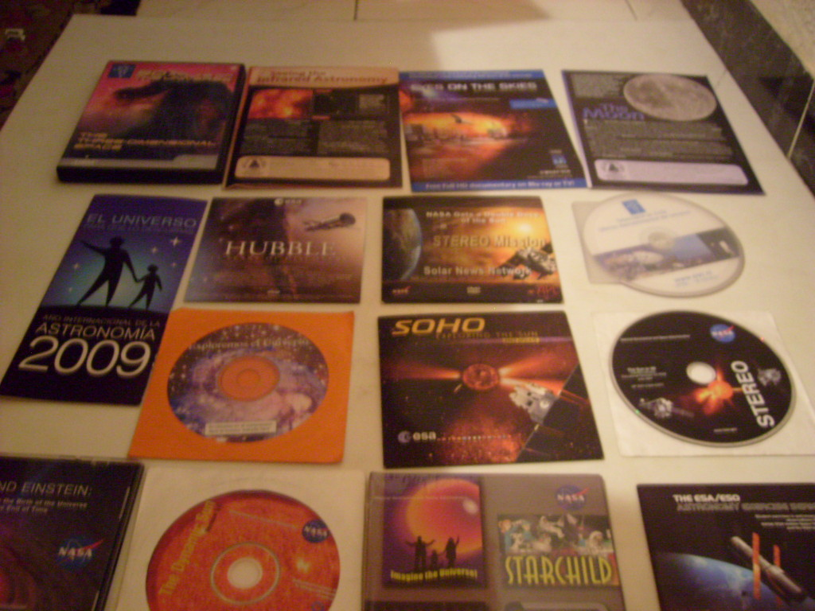
Materiales entregados a las estudiantes de los semilleros.

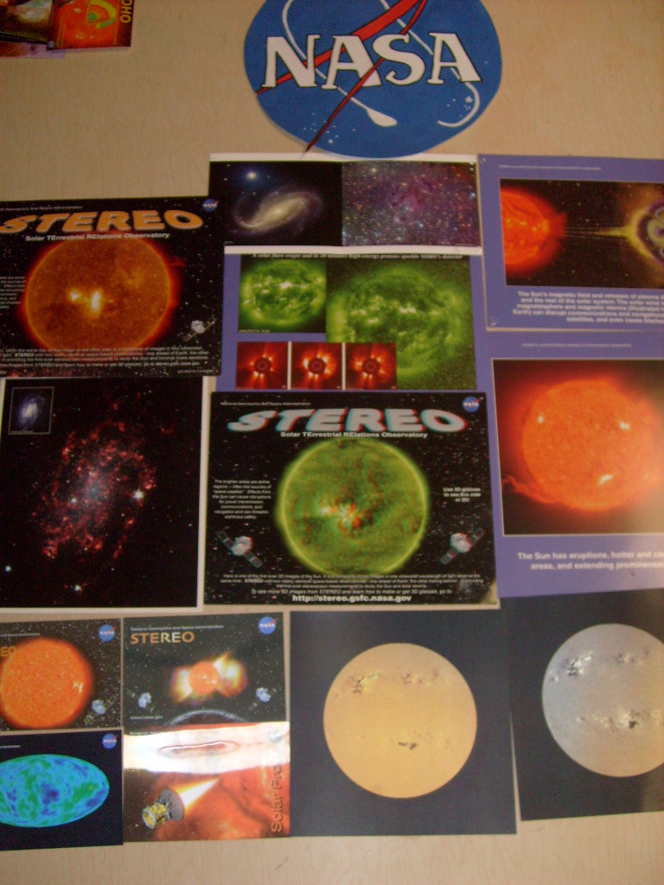
Afiches y materiales impresos entregados a las estudiantes
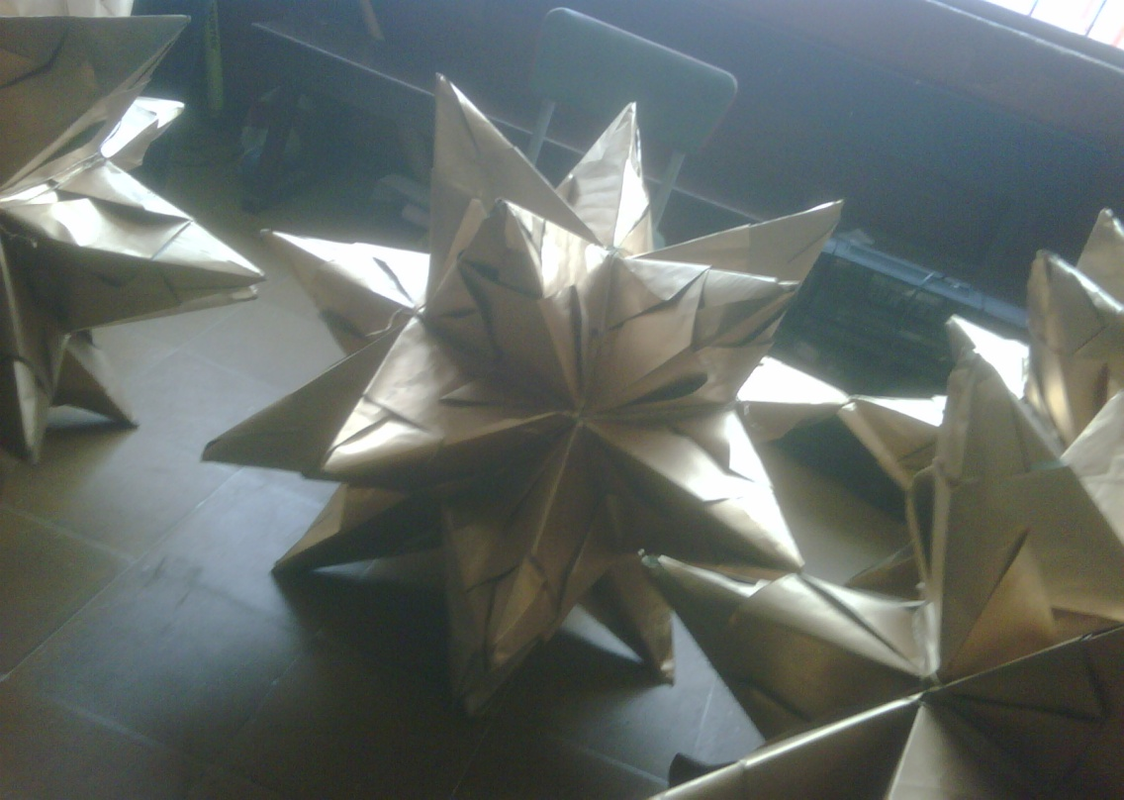
Modelos Estelares hecho en origami

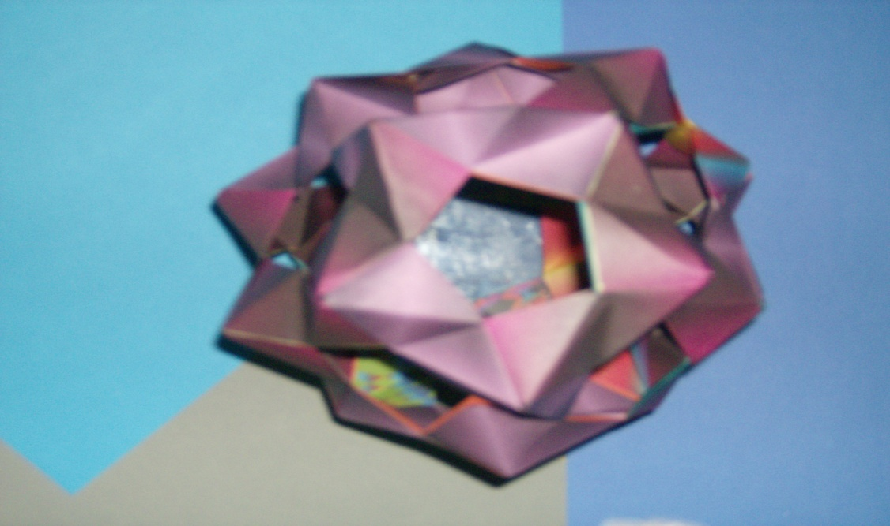
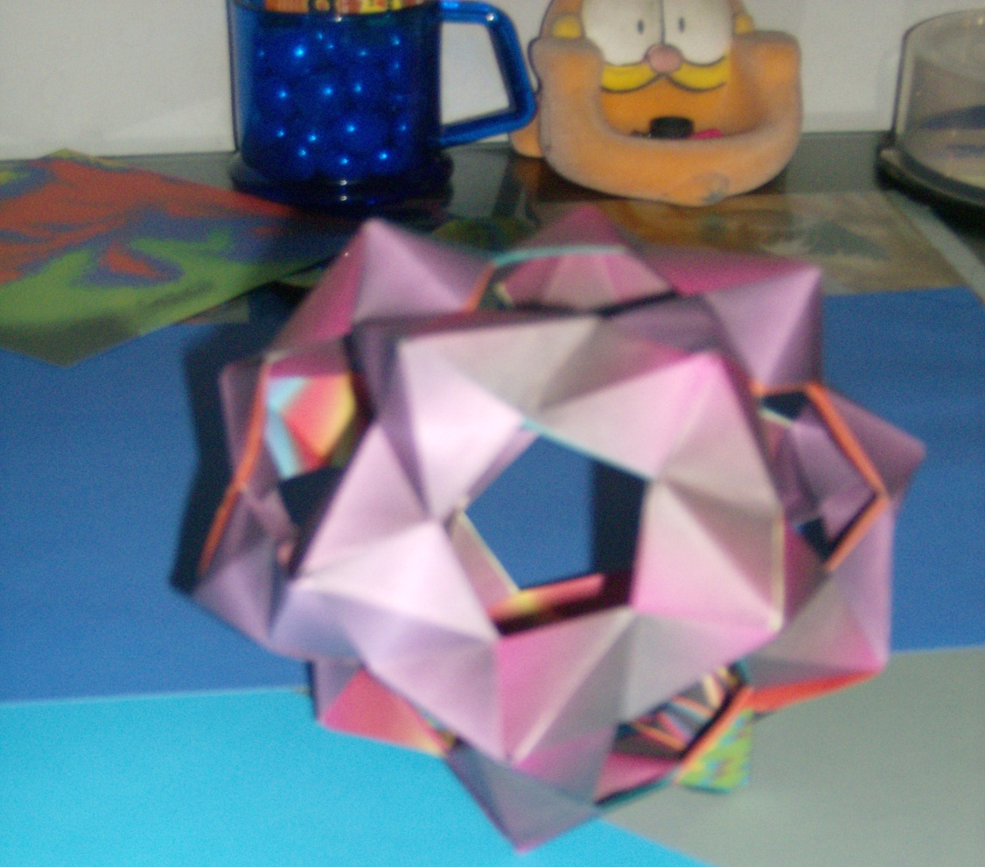

Figuras hechas a base de origami

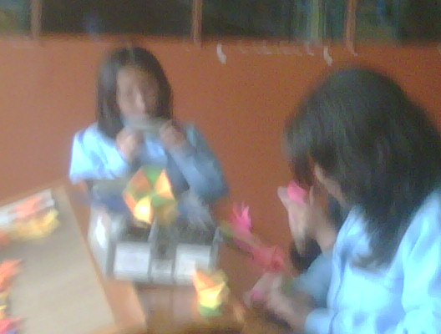
Trabajo en origami hecho por las estudiantes

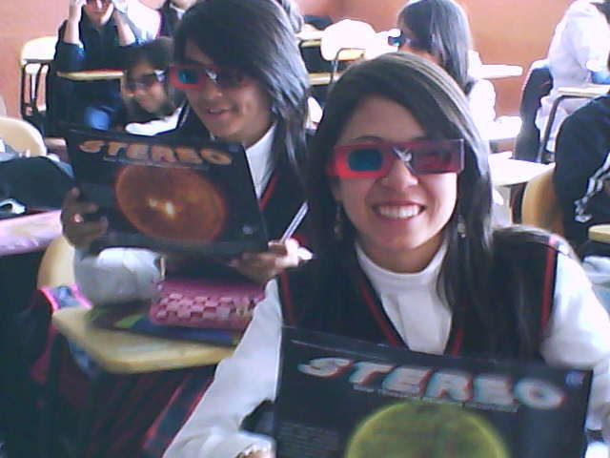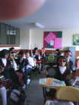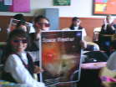
Talleres de Astronomía realizados por las estudiantes Colegio Nuestra Señora del Rosario Funza.

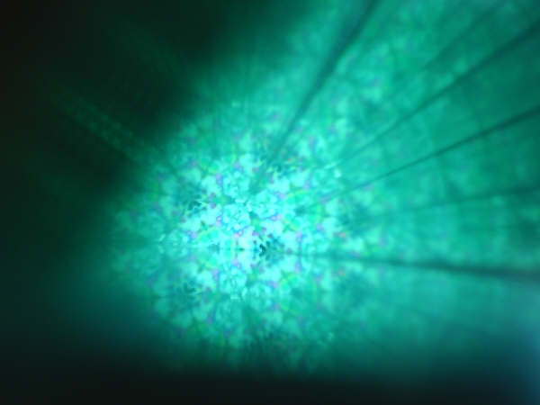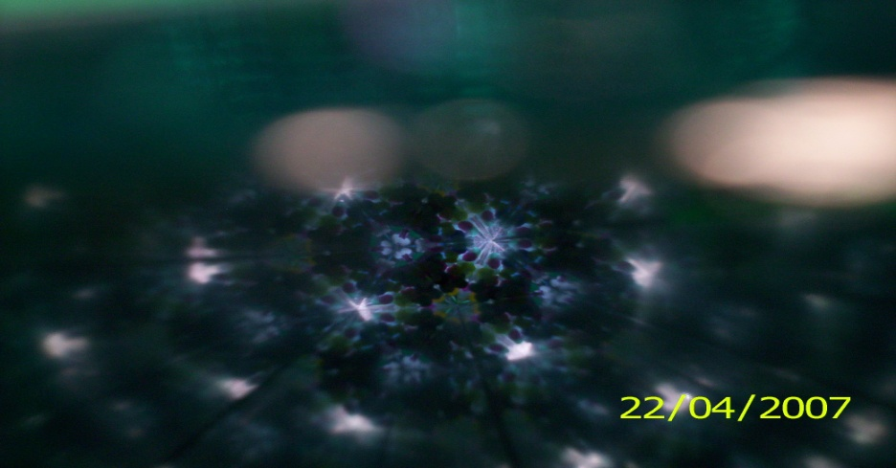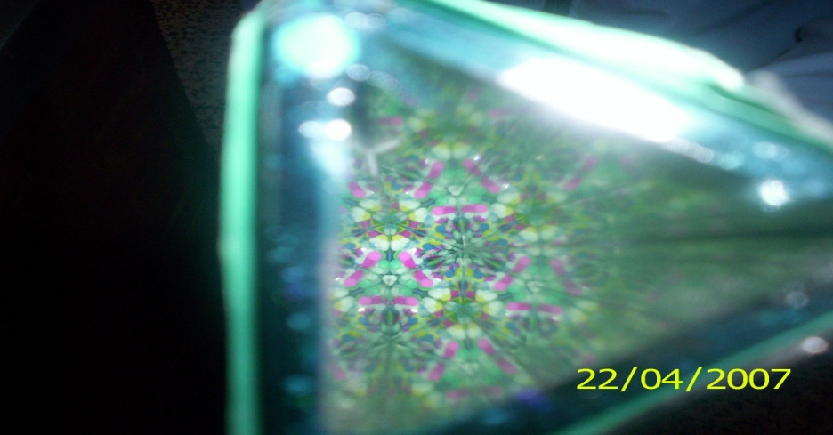
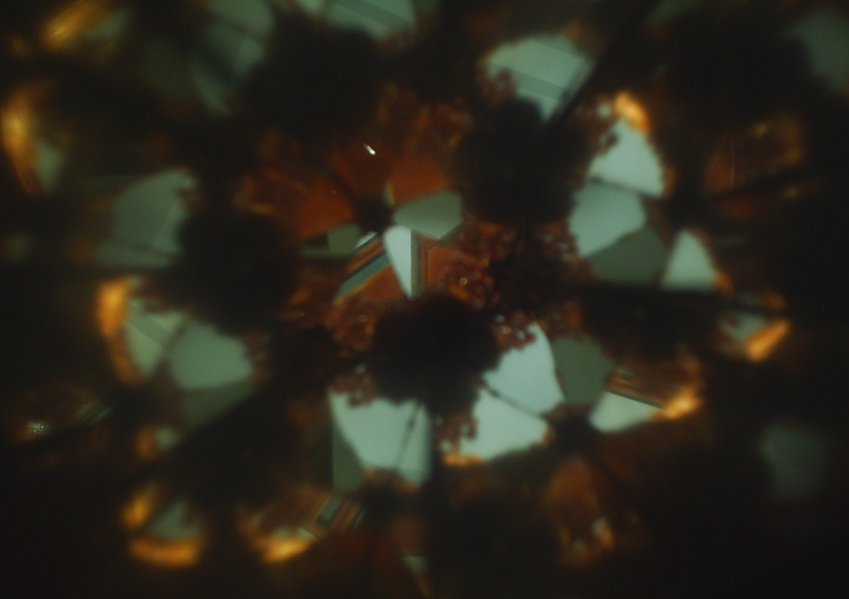
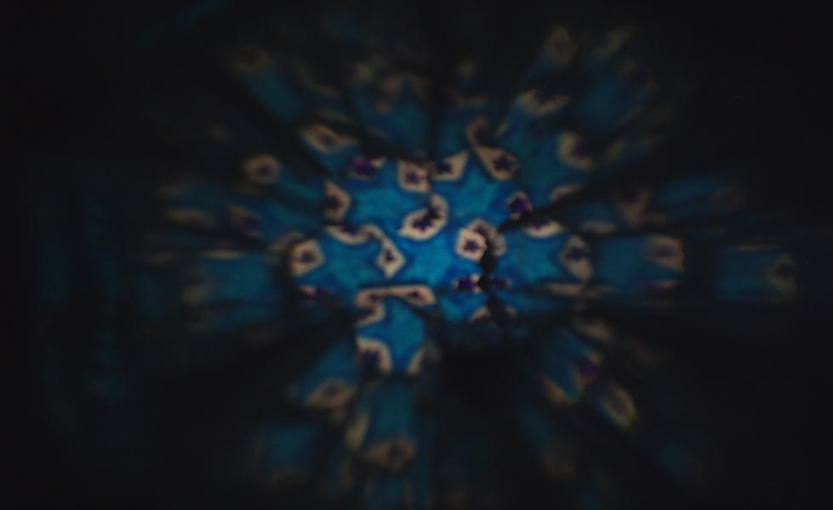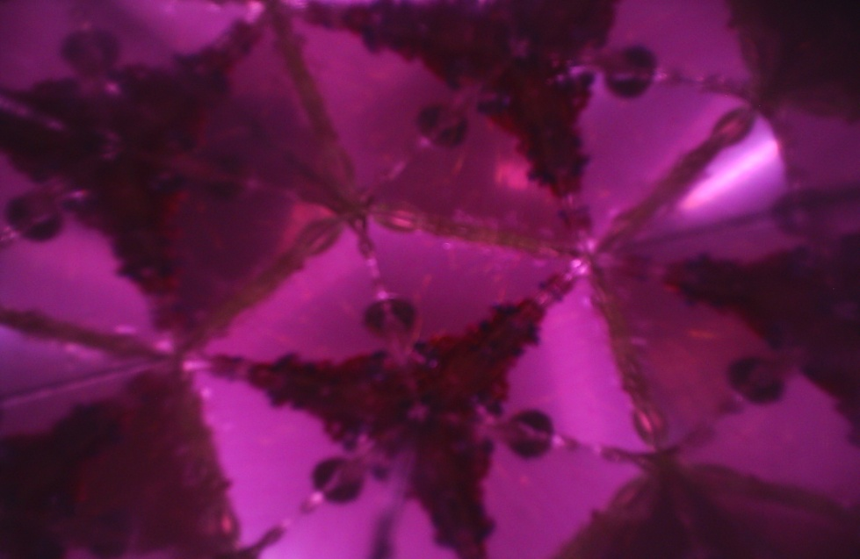
Figuras Geométricas producidas por caleidoscopios

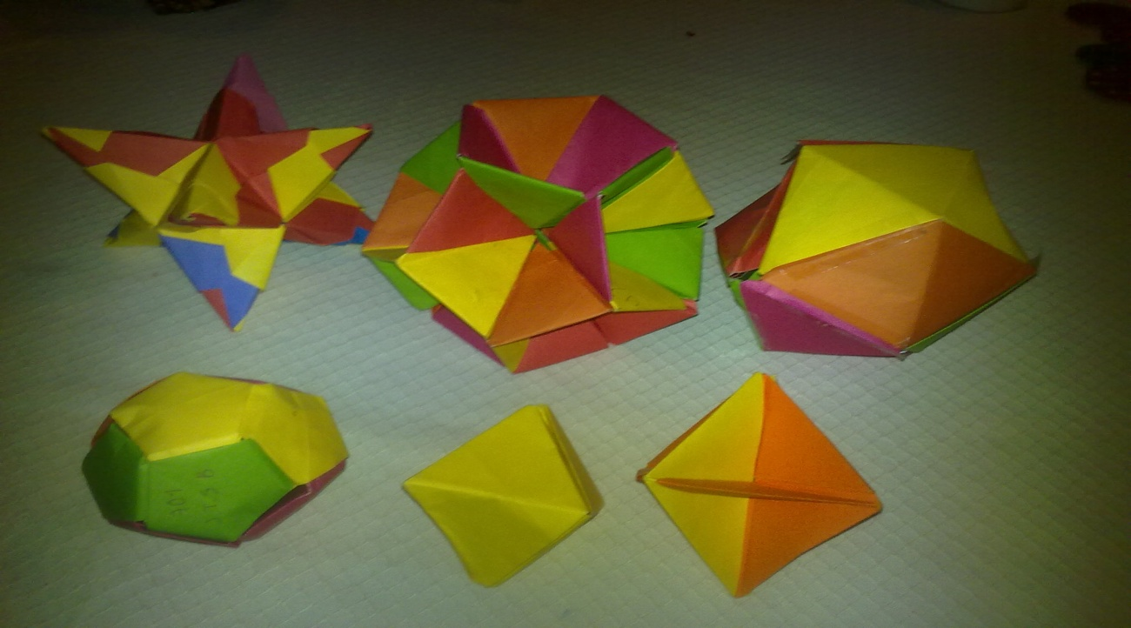
Figuras realizadas por las estudiantes modelos estelares básicos.

9. DISCUSIÓN

Durante el transcurso de este proyecto se ha ido creando espacios para la elaboración de dichos talleres, su aplicabilidad y se han dado las opciones para que las estudiantes permanezcan o cambien de semilleros.
La participación de las estudiantes en estos semilleros ha arrojado un sentido de pertenencia, compromiso y satisfacción en el desarrollo de los mismos, las propuestas de mayor impacto en estos semilleros han sido expuestas en coloquios, Talleres seminarios, congresos en instituciones educativas a nivel escolar, de educación superior y entidades encargadas de promulgar la ciencia y la tecnología en el País. La publicación de artículos científicos en revistas internacionales divulgando nuestras experiencias significativas.

10. CONCLUSIONES

La investigación implementada en los semilleros es el eje articulador entre teoría y práctica, relacionando algunas áreas del conocimiento especialmente en lo que concierne con el cuidado del entorno, su relación con todos los seres vivientes, su planeta y su universo.

Uno de los desafíos que tendría los semilleros de investigación en Astronomía y modelación matemática es la continuidad de los procesos investigativos a lo largo del tiempo, entrenar mentes científicas, y ofrecer aportes sustanciales a nivel social y humano con las problemáticas actuales.
Colombia con el proyecto 2019 en competitividad, ciencia y tecnología debe encontrarse a la vanguardia en desarrollo sostenible a nivel de ciencias básicas; uno de los elementos o ingredientes importantes para lograr este sueño es la implementación de proyectos y pequeñas investigaciones en colegios oficiales y privados, mostrando al alumno las posibilidades de generación de empresas de innovación tecnológica o científica, la presentación de experiencias exitosas escolares en eventos científicos de carácter nacional y la inclusión definitiva hacia un alfabetismo científico de toda la comunidad educativa.

11. BIBLIOGRAFÍA

[1] Visions of the Future: Astronomy and Earth Science. J. Michael Thompson. Cambridge University Press. 2003.
[2] The Brain-Shaped Mind. What the Brain Can Tell Us About the Mind. .Naoimi Goldblum. Cambridge University Press. 2005.
[3] Mentes Creativas. Una Anatomía de la Creatividad. Howard Gardner. Edit. Paidos. Barcelona 1998.
[4] Origen y Evolución de la Neurociencia. Gabriel Toro Gonzáles. Revista Academia Colombiana de Ciencias Exactas, Físicas y Naturales 24(92): 401-415.2000
[5] Diseño y Construcción de una Máquina de Winshurst para la Enseñanza de la Electrostática. Juan Carlos Arias, Arturo Aparicio, Juan Marlio Coronado. Revista Colombiana de Física. Vol 36 No 2. pág. 430-433. 2004
[6] Sol, Lunas y Planetas. Erhard Keppler. Biblioteca Científica Salvat (17). 1986.
[7] http://scool.larc.nasa.gov
[8] http://marsprogram.jpl.nasa.gov/rockworld
[9] http://soho.nascom.nasa.gov
[10] www.semanaciencia.info
[11] www.maloka.org
[12] www.planetariodebogota.gov.co
[13] ALARCÓN Bortolussi, Jesús (coord.), Libro para el maestro. Educación secundaria. Matemáticas. México, SEP, 2000.
[14] BALBUENA corro, Hugo (coord.), Secuencia y organización de contenidos. Matemáticas. Educación Secundaria, México, SEP, 2000.
[15] COXETER, Harold Scott MacDonald, Fundamentos de geometría. México, Limusa-Wiley, 1971.
[16] GURKEWITZ, Rona; arnstein, Bennett, 3-D geometric origami. EU, Dover Publications, 1995.
[17] HULL,Thomas, Origami mathematics (Sitio web.) http://chasm.merrimack.edu/~thull/OrigamiMath.html, 2001. Última visita: 27/09/01, actualización: 21/03/01.
[18] KASAHARA, Kunihiko, Amazing origami. EU: Sterling Publishing, 2000.
[19] MACHIUNAS, Mónica Valeria, “Origami y modelos geométricos”, en Memorias del III Simposio de Educación Matemática, J.E. Sagula y O.L. Isnardo, Universidad Nacional de Luján, Argentina, 2001.

